**TRƯỜNG THCS TÙNG THIỆN VƯƠNG**

**NỘI DUNG HỌC TRỰC TUYẾN - Tuần 34: Từ 16/05 đến 21/05/2022**

Bộ môn: Tin học 8

**LẬP TRÌNH SCRATCH (TIẾP THEO)**

1. **NỘI DUNG TÌM HIỂU BÀI:**

* Biết được ngôn ngữ lập trình lập trình Scratch được thực hiện bằng thao tác kéo thả.
* Biết được giao diện chương trình và nhận biết được 8 nhóm lệnh chính để lập trình.
* Biết được các thao tác biên tập các nhóm lệnh để lập trình.

**Hoạt động 1: GIỚI THIỆU NGÔN NGỮ LẬP TRÌNH SCRATCH.**

1. **Mục đích:**

* Học sinh tham gia trải nghiệm chơi Game Flappy Bird để nhận biết các thao tác tương tác với trò chơi, các nhân vật trong trò chơi di chuyển như thế nào để hiểu rõ các tiêu chí đánh sản phẩm.
* Học sinh biết và hiểu được các bước tiến hành biên tập một chương trình Game.

1. **Nội dung:**

* GV cho học sinh tham gia trò chơi Flappy Bird để tìm hiểu các thao tác tương tác với trò chơi và cách các nhân vật di chuyển và nêu ra ý tưởng lập trình.
* Hướng dẫn các bước thực hiện lâp trình chương trình Game.

1. **Dự kiến sản phẩm của học sinh.**

* Kết thúc hoạt động học sinh có thể hoàn thành sản phẩm theo yêu cầu.

1. **Các bước thực hiện/cách thức hoạt động.**

**Bước 1:** Trải nghiệm thông qua trò chơi.

* GV cho học sinh trải nghiệm thông qua trò chơi Flappy Bird để hiểu được cách tương tác với trò chơi, cách nhân vật di chuyển và tính điểm.

**Bước 2:** Đặt vấn đề, chuyển giao nhiệm vụ.

* GV yêu cầu học sinh nêu ra được tiêu chí và các bước để thực hiện lập trình chương trình game Flappy Bird.
* Nêu được những nhóm lệnh cần sử dụng để lập trình.

**Bước 3:** Hướng dẫn học sinh thực hiện biên tập game.

1. Hướng dẫn học sinh chuẩn bị hình ảnh, âm thanh cần biên tập cho game.
2. Chèn nhân vật, phông nền.
3. Hướng dẫn học sinh biên tập cho nhân vật:

**+ Biên tập cho nhân vật Flappy Bird.**

Tạo cho nhân vật khi nhấn phím trắng hoặc nhấp chuột sẽ di chuyển liên tục theo hướng Tung độ chiều dương một lượng thích hợp, nếu không nhấn sẽ di chuyển theo hướng Tung độ chiều âm một lượng thích hợp, tạo hiệu ứng vỗ cánh.

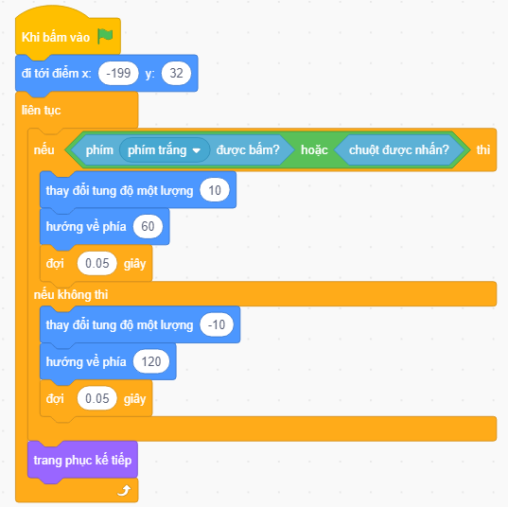

**+ Biên tập cho nhân vật Floor.**

Tạo cho nhân vật Floor 1 di chuyển liên tục theo hướng Hoành độ một lượng thích hợp, nếu di chuyển đến vị trí <-240 thì đi đến điểm có tọa độ X=240, y= -188.*(Vị trí ban đầu x=0, y=-188)*

Tạo cho nhân vật Floor 2 di chuyển liên tục theo hướng Hoành độ một lượng thích hợp, nếu di chuyển đến vị trí <-240 thì đi đến điểm có tọa độ X=240, y= -188. *(Vị trí ban đầu x=240, y=-188)*

*Khi thực hiện lệnh thì hai nhân vật này sẽ chạy nối tiếp nhau*

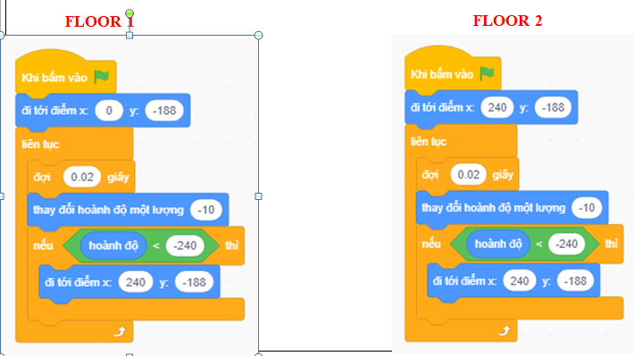

**+ Biên tập nhân vật Pipe.**

Tạo cho nhân vật liên tục tự tạo bản sao trong 2 giây , đi đến phía sau cùng của nhân vật và di chuyển theo chiều hoành độ một lượng thích hợp nếu vị trí nhân vật <-255 thì sẽ xóa bản sao đã tạo trước đó.

Để tăng độ khó cho game, tạo nhân vật thay đổi tung độ ngẫu nhiên một khoản từ -40 đến 80.

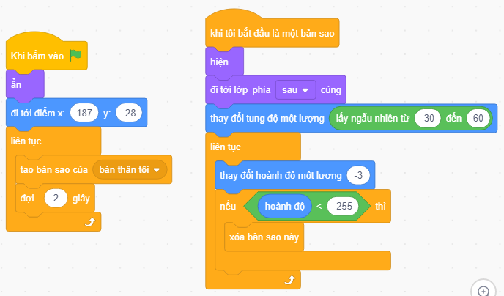

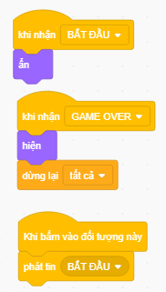**+ Biên tập nhân vật khi kết thúc trò chơi hiện Over, bấm vào nút thì tiếp tục trò chơi.**

Tạo nhân vật khi kết thúc trò chơi sẽ hiện nút

lệnh Game Over và dừng tất cả, khi bấm vào nút

lệnh sẽ bắt đầu trò chơi và đồng thời ẩn đi.

**+ Biên tập điều kiện cho Flappy Bird.**

Biên tập cho nhân vật chú chim khi chạm vào

Pipe, Floor1, Floor2 sẽ hiện Game Over và dừng lại tất cả.

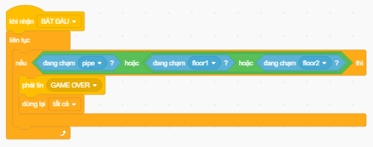

**+ Biên tập biến nhảy điểm.**

Đặt Point ban đầu bằng 0, khi bắt đầu trò chơi Point sẽ thai đổi giá trị một lượng là 1 được lặp lại liên tục. Nếu giá trị Point > Best Point đặt Point = Best Point.

**CÂU HỎI CỦNG CỐ**

Câu 1: Scratch là gì?

1. Là tên gọi của một loại ngôn ngữ lập trình.
2. Một phần mềm game.
3. Một phần mềm Microsoft.
4. Một trang web.

Câu 2.Muốn chuyển đổi ngôn ngữ trong Scratch thì bạn phải thực hiện như thế nào?*

1. Bấm chọn vào quả địa cầu → chọn tiếng Việt.
2. File → Chọn tiếng Việt.
3. File → Save → Chọn tiếng Việt.
4. File → Open → Chọn tiếng Việt.

Câu 3: Khối lệnh nào cho phép ta di chuyển nhân vật?

1. Motion
2. Looks
3. Sound
4. Events

Câu 4: .Hãy xem kịch bản sau và cho biết làm thế nào để cho kịch bản chạy?*

1. Bấm lá cờ màu xanh.
2. Bấm phím Space bar
3. Bấm vào nhân vật
4. Bấm vào hình nhân vật (cây viết) trên sân khấu

Câu 5: Phát biểu nào sau đây là đúng?*

1. Nhân vật được tạo bản sao từ nhân vật chính là giống hệt nhau.
2. Mỗi nhân vật chỉ có thể tạo ra một bản sao.
3. Kịch bản điều khiển cho bản sao và nhân vật chính là khác nhau.
4. Khi nhân vật chính bị xóa thì tất cả bản sao đều biến mất

**DẶN DÒ:**

* + Các em tham gia học và làm bài tập đăng trên trang **K12Online**.
  + HS đăng nhập vào **K12online** để tham gia học và làm bài tập củng cố
  + Xem trước bài tiếp theo.